Дата:28.08.2020
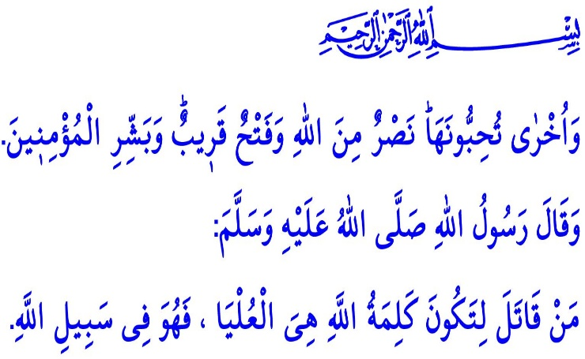
СТАРАНИЕ ВОЗВЫШЕНИЯ РЕЛИГИИ АЛЛАХА
Уважаемые мусульмане!
В аяте наш Всемогущий Господь говорит следующее: “Будет еще то, что вы любите: помощь от Аллаха и близкая победа. Сообщи же благую весть верующим.”
А в хадисе наш Пророк (Мир ему и благословение) говорит следующее: “Кто сражается, чтобы возвысить имя Аллаха, тот сражается на пути Аллаха.”
Дорогие мумины!
Август стал свидетелем многих побед нашей славной нации, которая открыла двери Анатолии к миру и справедливости, добившись победы за право. Мы пережили много трудных времен ради нашей веры и независимости, нашей Родины и будущего. Мы были терпеливы, мы боролись сердцем и душой, но никогда не сдавались, мы не унывали и не отчаивались. Мы уповали на Аллаха и с Его помощью добавили много страниц в нашу историю, полных славы и чести, от Малазгирта до Мохача, от Сакарьи до Битвы при Думлупынаре.
Уважаемые мусульмане!
Родина – одно из самых драгоценных благ, дарованных человеку Всемогущим Аллахом. Потому что Родина – это доверие, мир, надежда и честь. Эта любимая родина – святое доверие наших мучеников и наших ветеранов, которые бегая с фронта на фронт отдали свои жизни, соблюдая завет, данный Аллаху. В нашем национальном гимне Турции этот факт объясняется следующим образом:
“Не просто по земле гуляй, а знай
Сколь предков в ней лежит без погребенья.
Ты – сын падших жертвой, дух их не предай,
Рай не меняй за все миры творенья.”
Так давайте же будем знать цену этой райской родины, где мы каждый вечер безопасно спим на ее лоне и каждое утро пробуждаемся к свободе. Давайте работать день и ночь для благополучия и счастья нашей нации с усердием и силой, которую мы получаем от нашей любви к своей Родине. Давайте защитим наше единство и братство, поставив их выше всех интересов. Давайте не будем забывать, что наш долг – защитить каждый дюйм нашей земли и каждого члена нашей нации.
Дорогие мумины!
На прошлой неделе мы вступили в очередной год хиджры. А завтра 10-й день Мухаррама, день Ашуры. Наш Пророк говорил: “Я надеюсь Аллаху, что пост, соблюдаемый в день Ашура, искупит грехи прошлого года.” Этим он рекомендовал муминам поститься два дня, добавив девятый или одиннадцатый день Мухаррама к дню Ашура.
День Ашура, также является днём когда приняли мученическую смерть Досточтимый Хусайн и семьдесят с лишним человек из Ахли Бейт-и Мустафа в Кербеле. Этот печальный и плачевный инцидент – рана всех верующих сердец, которые жаждут любовью Пророка. Сегодня быть осведомленными и действовать осознанно является нашим долгом, чтобы не получить серьезных травм, подобных Кербеле. А также придерживаться указаний Корана и сунны нашего Пророка до последнего вздоха подобно Досточтимому Хусайну.
Давайте не будем забывать, что никакой интерес к этому смертному миру не может быть выше изобилия и милосердия, которые приходят с братством веры. Имущество, собственность, авторитет или слава никогда не могут быть более ценными, чем молитва верующего, исцеление сердца или жертвоприношение ради того же высокого идеала.
В связи с этим случаем я поминаю падших в Кербеле, включая нашего Досточтимого Хусайна. Я с милосердием и благодарностью вспоминаю святых мучеников этой страны, особенно наших доблестных солдат, ветеранов и героев военачальников, которые пожертвовали своими жизнями в Войне за независимость, которую мы победили 30 августа.

Сафф, 61/13.
Бухари, Тавхид, 28.
Тирмизи, Савм, 48.
Ибн Ханбаль, I, 240. Главный отдел религиозных услуг

